C'est l'appareil qui décide
Laisser faire, laisser aller
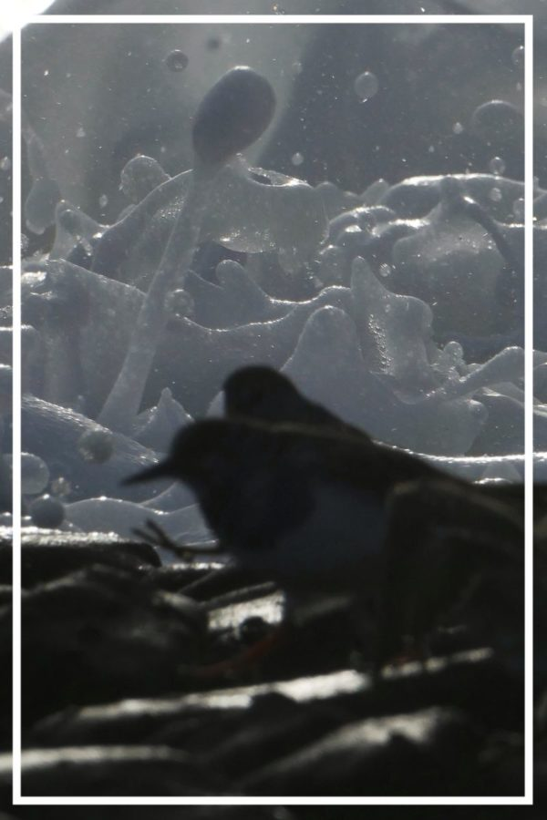
Cette photo a été prise lorsque j’étais à la côte néerlandaise (sur la grande digue près de Westcapelle). Je prenais des photos d’oiseaux et de belles vagues (suite à la grosse marée suivant la pleine lune). Il y avait, outre les mouettes et goélands, des bécasseaux et des tourne-pierres. Après avoir pris des photos de mon point de vue, c’est-à-dire debout, j’ai tenté des prises selon leur point de vue, en plaçant l’appareil photo presque à même la digue. Il faut savoir, que ces petits oiseaux sont tellement cool que lorsqu’une vague arrive, même forte et grosse, ils ne bougent pas anticipativement, laissant venir. La vague peut venir mourir à deux centimètres d’eux, ils ne bougent pas. Ce n’est que lorsqu’ils ont les pieds dans l’eau qu’ils se déplacent, parfois par un petit battement d’ailes (par ailleurs, lorsqu’ils changent d’endroit, leur vol est très rapide, nerveux et assez difficile à prendre en photo). Donc j’ai placé l’appareil, en le tenant un peu à l’aveugle (un peu car j’ai un écran pivotable sur l’appareil, mais je n’y voyais rien) et avec le zoom à fond, juste au moment où une grosse vague se cassait contre la digue, j’ai laissé l’appareil décider quoi et comment prendre comme cliché. Ce n’est qu’en regardant le résultat que j’ai vu que l’appareil avait pris comme sujet, la vague, montrant les oiseaux à l’avant plan en contre jour.

